**Инструкция по правилам безопасного поведения воспитанников ДОУ при проведении прогулок в гололед**

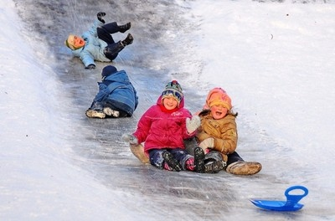

С данной инструкцией по правилам безопасного поведения (безопасности) детей ДОУ (детского сада) при катании с горки детей знакомит воспитатель группы детского сада.

1. Ни в коем случайте не используйте в качестве горок железнодорожные насыпи и горки вблизи проезжей части дорог.  
2. Подниматься на снежную или ледяную горку следует только в месте подъема, оборудованном ступенями, запрещается подниматься на горку там, где навстречу скатываются другие.  
3. Не съезжать, пока не отошёл в сторону предыдущий спускающийся.  
4. Не задерживаться внизу, когда съехал, а поскорее отползать или откатываться в сторону.  
5. Не перебегать ледяную дорожку.  
6. Во избежание травматизма нельзя кататься, стоя на ногах и на корточках.  
7. Стараться не съезжать спиной или головой вперёд (на животе), а всегда смотреть вперёд, как при спуске, так и при подъёме.  
8. Если мимо горки идет прохожий, подождать, пока он пройдет, и только тогда совершать спуск.  
9. Если уйти от столкновения (на пути дерево, человек т.д.) нельзя, то надо постараться завалиться на бок на снег или откатиться в сторону от ледяной поверхности.  
10. Избегать катания с горок с неровным ледовым покрытием.  
11. При получении травмы немедленно оказать первую помощь пострадавшему, сообщить об этом в службу экстренного вызова 01.  
12. При первых признаках обморожения, а также при плохом самочувствии, немедленно прекратить катание.